２０２２年３月２４日

一般社団法人 壁装研究会「2021年度定期総会・2022年定期講演会」開催

一社)壁装研究会は2021年度定期総会・定期講演会を3月２４日(木) リリカラ(株)
本社大会議室にて開催した。
リモート併用会議で行われ全32社が出席した

壁装研究会は、活動目標を「デザインを含む高品位壁紙の普及・良いものを張れる人を育てる・コンプライアンスの遵守」とし各種事業を行っているが、昨年度はコロナ禍の為いくつかの事業が未遂行となったとのこと。
本年度はいま少し積極的にコロナ対策を取りながら事業を進めるとした。特に新たに業界に就業された新入社員研修会は5月中旬の開催を計画するのこと。
また本年度の新規事業の中では、「日本の壁紙の現況」を俯瞰的に見据え、世界の中での品質・デザイン・規格等の比較調査･研究、業界としてのSDGsのとらえ方・実践方法など、日本の壁紙･業界の立ち位置の研究に注力していくとした。
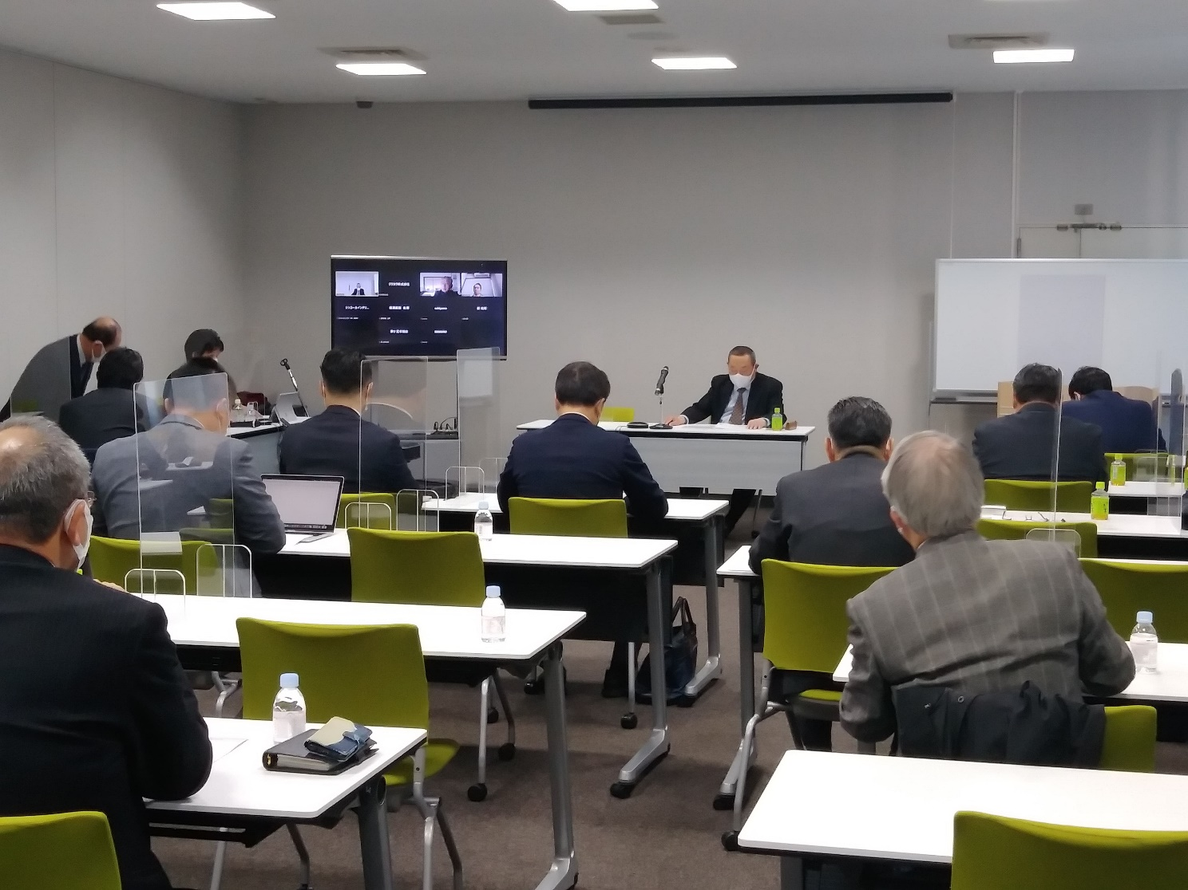
同時に開催された定期講演会では講師に、政治家で時事評論のコメンテーターとして著名な田中秀征(たなかしゅうせい)氏を迎え「今後の日本の展望」と題した講演を行った。
会員以外の他の壁装団体の方々にもWEB参加を呼びかけ58名が出席した。

田中氏はこの20年間日本は3つの政治的対処の失敗があったと、ウクライナ問題を絡めながら北方四島返還交渉の問題点、アメリカの9・11後イラク、アルカイダとの戦争への経済的加担、また国力が著しく低下した日本の20年間の指標などを示しながら、失政を解説、反省に立って「世界にとって必要な国を造る」「世界に対する発信力を持つ国力を持つ」と説いた。
